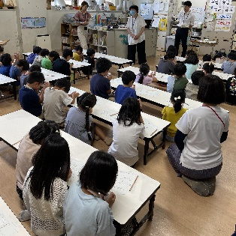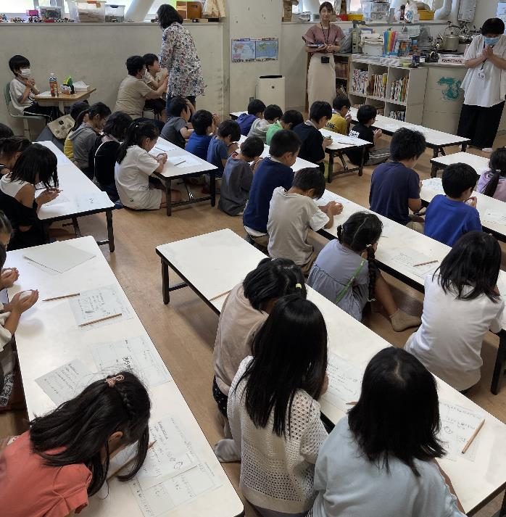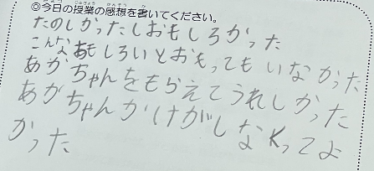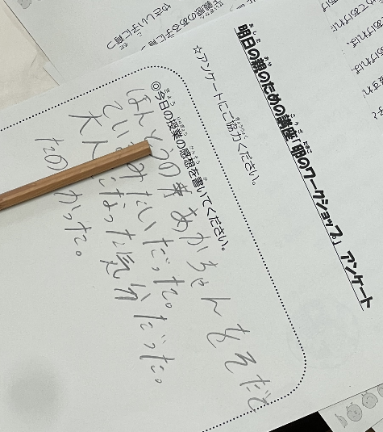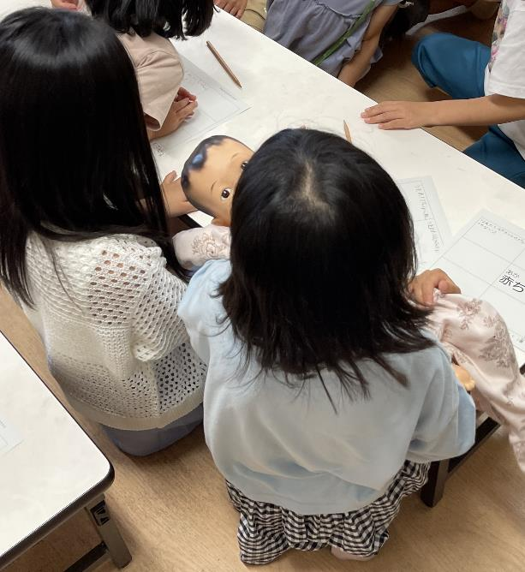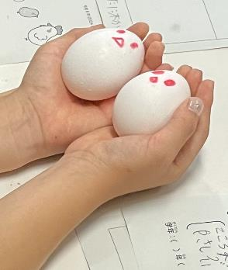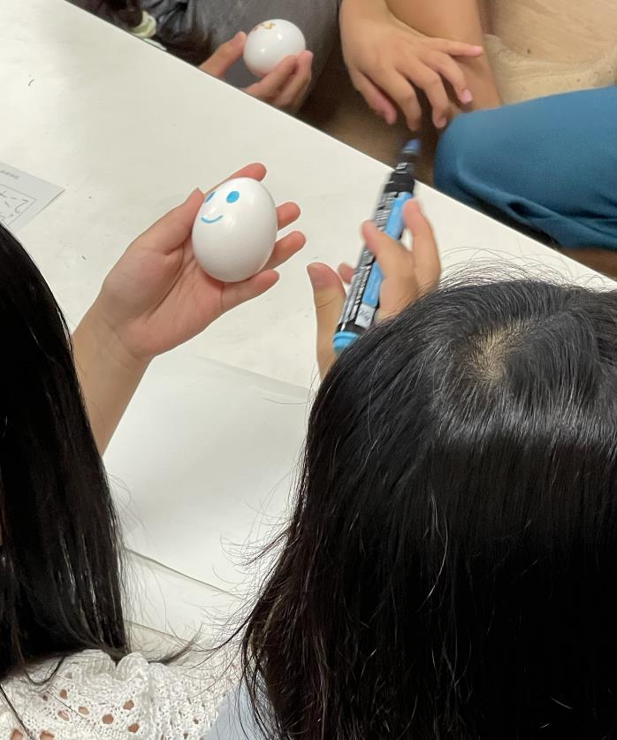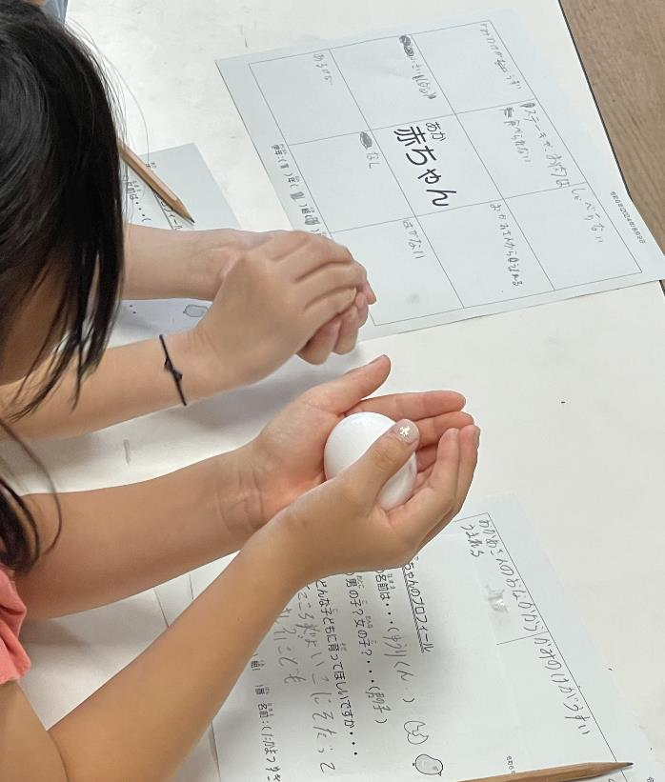

**心の中で語りかけている様子**

目を閉じて自分の赤ちゃん（たまご）を温めながら、語りかけているうちに

どんどん愛情が湧いているようでした。

**「子どもの大切さ」**

自分の赤ちゃん（たまご）への思い入れが強くなったところで、

隣の人に預けなければならないというシチュエーションを設けました。

預けた児童たちからは、「友達だから、安心」や「大丈夫」という

感想がありました。また、預かった児童たちは「ちょっと緊張した」

や「返したときはほっとした」と答えていました。

あっという間に時間は過ぎて、児童たちは「楽しかった!」「こんなにも

おもしろいと思わなかった！」など

親学習を楽しんだ声が

多く聞かれました。

**初めての体験！**

メインファシリテーターは豊中市の親学習リーダー伴野さんが務めます。まずは、親学習時の４つのルール「時間」「参加」「尊重」「守秘」を確認し、相手の話を聴くことなどのお話もありました。

また、親学習を通して、自分の親への感謝、これからの自分の生き方について考え、卵を自分の子どもに見立て、命の大切さについて学びました。

豊中市立小曽根小学校放課後子どもクラブにおいて、4５名の児童を対象に親学習（たまごのワーク）が行われました。児童は１年生～５年生までが参加していました。

**たまごに顔を描いている様子**

自分の赤ちゃん（たまご）のプロフィール（名前やどんな子どもに育ってほしいか）を考え、たまごに顔を描きました。

**赤ちゃんのイメージは？**

　まず、「赤ちゃん」で思い浮かぶことをワークシートに書き込みました。

　軽い、歯がない、しゃべれない、泣く、首が座っていないなど

　想像しながら書き込みました。

　その後、沐浴人形を実際に抱っこしました。

　児童からは「重たい！」「これは３㎏くらいかな！」「頭がペコペコしてる」

　など、沐浴人形を通して赤ちゃんについて知る機会となりました。

**「たまごのワーク」**

**豊中市**

R６.８.９（金）